
毕业设计（论文）中期报告

题目：基于 B/S 的高校实验设备管理系统
设计与实现

院（系） 计算机科学与工程学院
专 业 软件工程
班 级 15060204
姓 名 张 彪
学 号 15040308118
导 师 吴 琼，冯肖华

2019年 4月25日
撰写内容要求（可加页）：
- 设计（论文）进展状况
1.1进度概况
在基于B/S的高校实验设备管理系统中提供实验设备管理员和系统管理员两中角色。实现从实验设备管理员提交有关设备的添加，变更，维护，使用以及报废的关于设备的相关信息之后交由系统管理员进行审核，之后直接提交至数据库中。本项目的目标在于构建一个小型的院内使用的一个实验设备管理系统。
从第四周开始进行相关框架的学习，其中分别将进行前后端框架的学习，各一周，截止第六周开始进行构建和设计并进行后端数据库以及后端框架的调通功能，并进行后端相关接口的开发，包括设备基本信息，变更信息，维护，使用和报废相应的后端接口的编写。根据JPA规范对之前的数据进行了二次拆分，将上面关于实验设备的生命周期的每个流程构建成相应的实体，结合相应的框架构建出相应的MVC逻辑，向前端提供Json格式的数据；前端方面，使用优秀的Java Script框架React进行组件化的开发，每个页面基本是由页头,页脚和中心面板组成，页头和页脚是可复用的组件，每个功能页面不同的是中间面板的组件，这个是开发的前端的一个设计流程。
1.2系统的数据流图和功能结构图
回顾之前的需求，我们需要开发一个围绕实验设备生命周期的web管理系统，其中主要的业务需求有关于设备的基本信息，变更信息，维护信息，报废信息等相应的管理，以及获取更上一层的报表服务。提交，审核功能。以下是基于B/S的实验设备管理系统的数据流图以及基于数据流图做出的功能结构图：

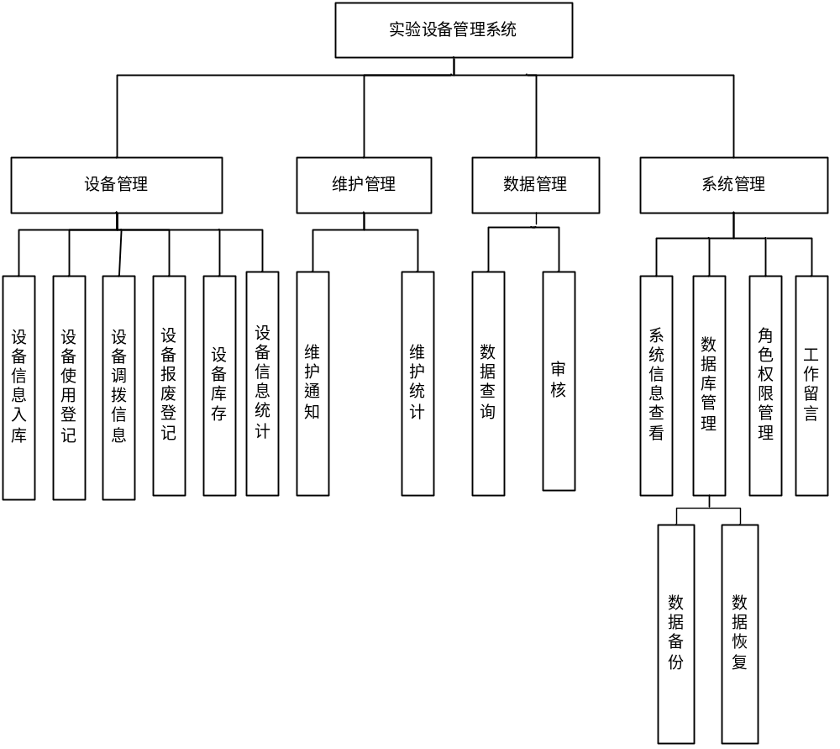
图1.1 基于B/S的高校实验设备管理系统的系统结构图
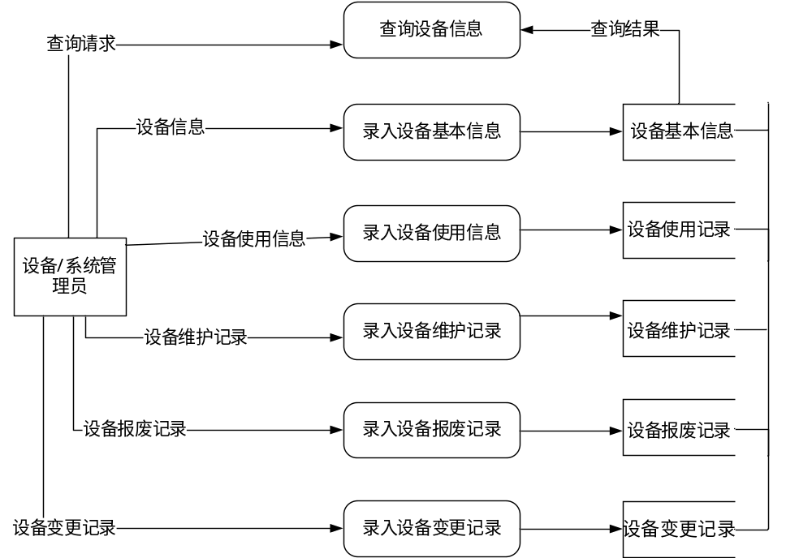
图1.2 实验设备管理系统数据流图

1.3系统用例图
根据系统涉及的角色对系统进行用例分析，并做出系统图，明确角色职责与权限。
实体关系图阐述了显示世界中实体之间的相互关系，进而为以关系代数为基础构建数据表奠定基础。基于B/S的实验设备管理系统由系统管理员，设备管理系统，系统管理员三个现实实体组成。三者之间是管理或者被管理的关系。做出如图E-R图：
关系描述如下：
一个设备管理员管理多个实验设备；
系统管理员管理多个设备管理员

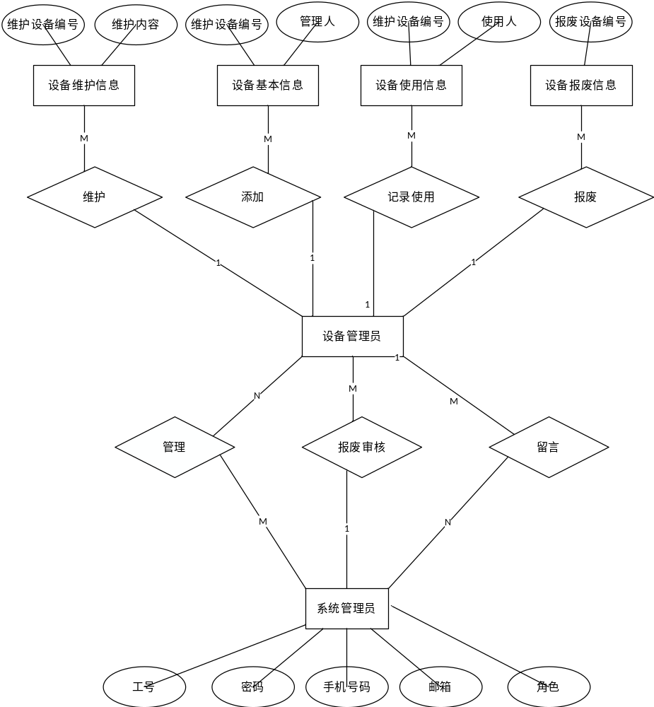
图1.4 实验设备管理系统的E-R图
1.4构建有关实体的数据字典

表1.1 设备基本信息数据字典
名称 | 设备基本信息
别名 | 基本表
描述 | 对于设备基本属性的描述。
定义 | 设备基本信息=设备编号+名称+规格+分类+用途+使用人+所在地点+是否在用+是否报废
位置 | 应用服务器的MySQL数据库中。

表1.2 设备维护记录数据字典
名称 | 实验设备维护记录
别名 | 维护记录
描述 | 处于对实验设备的使用率确认和对于设备的保养进行定期的维护工作
定义 | 实验设备维护记录=设备编号+名称+维护人+维护时间+维护项目+其他
位置 | 应用服务器的MySQL数据库中
表1.3 实验设备使用记录数据字典
名称 | 实验设备使用记录
别名 | 设备使用情况
描述 | 对于设备的使用进行记录
定义 | 设备使用记录=设备编号+设备名称+使用人/使用班级+时间+时长
位置 | 应用服务器的MySQL数据库中
表1.4 实验设备变更数据字典
名称 | 实验设备变更记录
别名 | 无
描述 | 对于实验室设备的变化进行记录。
定义 | 使用设备变更记录=设备编号+设备名称+变更原因+时间
位置 | 应用服务器的MySQL数据库中
表1.5 实验设备管理员数据字典
名称 | 实验设备管理员
别名 | 设备管理员，用户
描述 | 对实验室中的实验设备，仪器进行管理，维护的实体
定义 | 实验设备管理员=工号+姓名+性别+所在院系+联系方式
位置 | 应用服务器的MySQL数据库中
对应数据库中的：
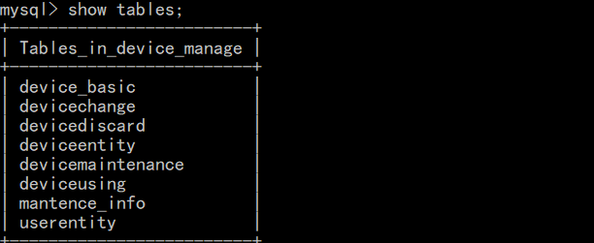
图1.5.1 数据库中的实体信息表
设备表：属性包括:资产编号,国标分类,国标大类,资产分类,资产大类,资产名称,数量,面积,价值,教育使用方向,价值类型, 财务入账日期 ,取得方式, 取得日期 ,使用部门,使用方向,使用状况,使用人,存放地点,备注,使用性质,规格型号

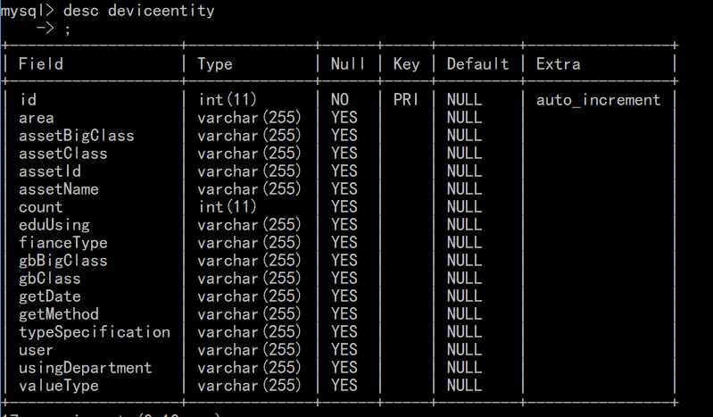
图1.5.2 实验设备基本信息表
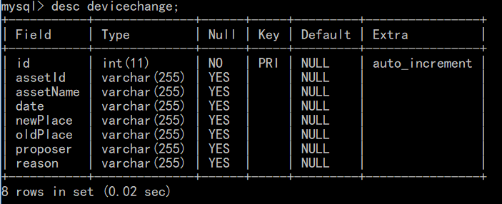
图1.5.3 设备变更表
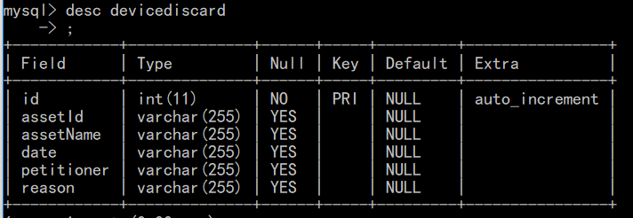
图1.5.4 设备报废表
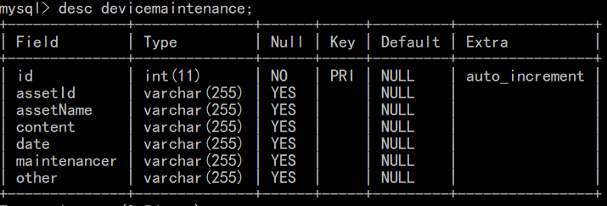
图1.5.5 设备维护表
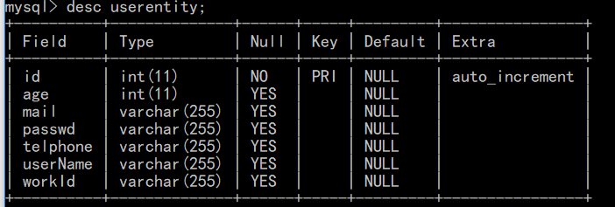
图1.5.6 用户表
1.5目前部分逻辑的类图
按照SpringBoot中内置的SpringMVC的使用标准一个业务逻辑分为Controller(用于处理外部请求)，Service层处理数据库相关操作，View层由JSP或者是java模板引擎进行展示，现在使用前后端分离之后，后端只需要Controller和Model即可，与设备相关的逻辑的处理业务流程是类似的，并且结合JPA接口进行数据实体到数据库的映射使得后端的处理逻辑非常简单。如图是设备信息处理逻辑的整个类视图。有DeviceDao对JpaRepository进行继承，于是DeviceDao拥有了被继承接口中操作数据库的能力，并被Service依赖，Service使用deviceDao的实例进行数据库操作，并提供给Controller中的处理逻辑使用，这样使得数据处理和逻辑处理的耦合度降低，开发的难度也降低了。这里展示目前逻辑中的设备逻辑和用户处理逻辑的类图。

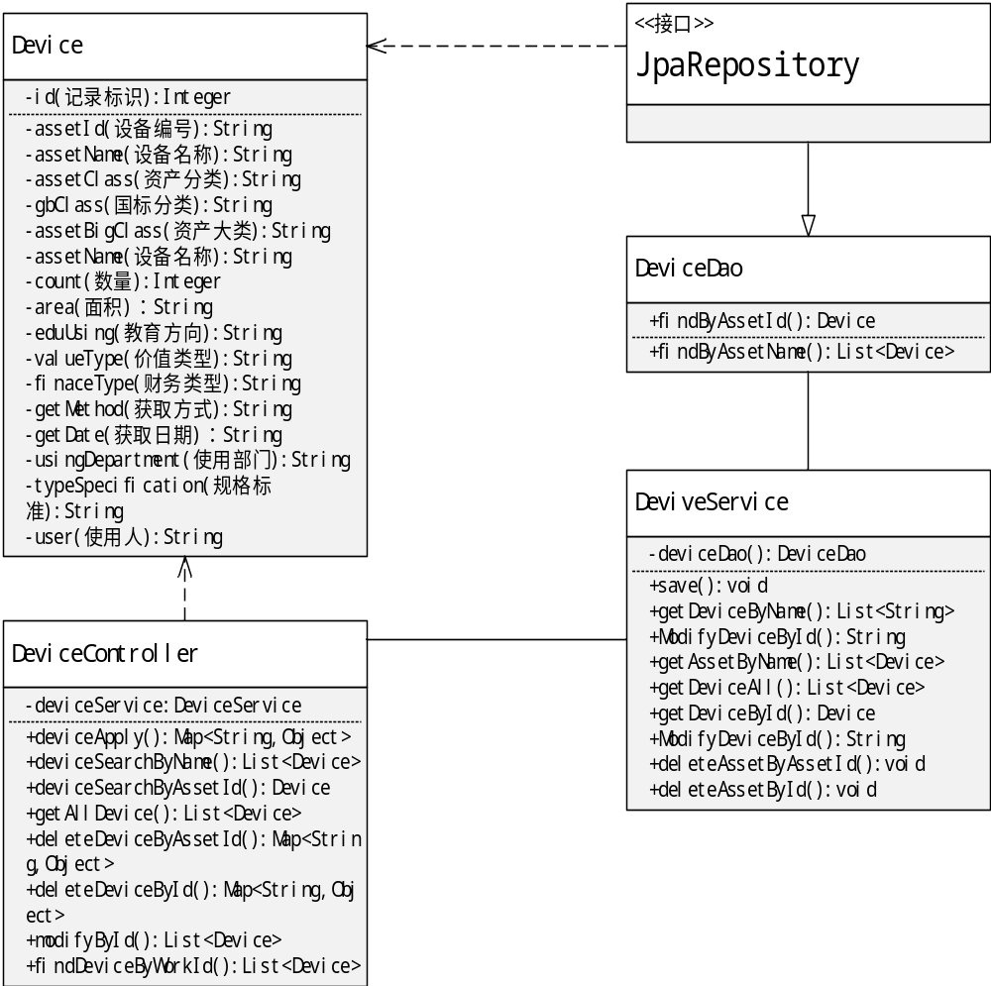
图1.6 设备信息类图
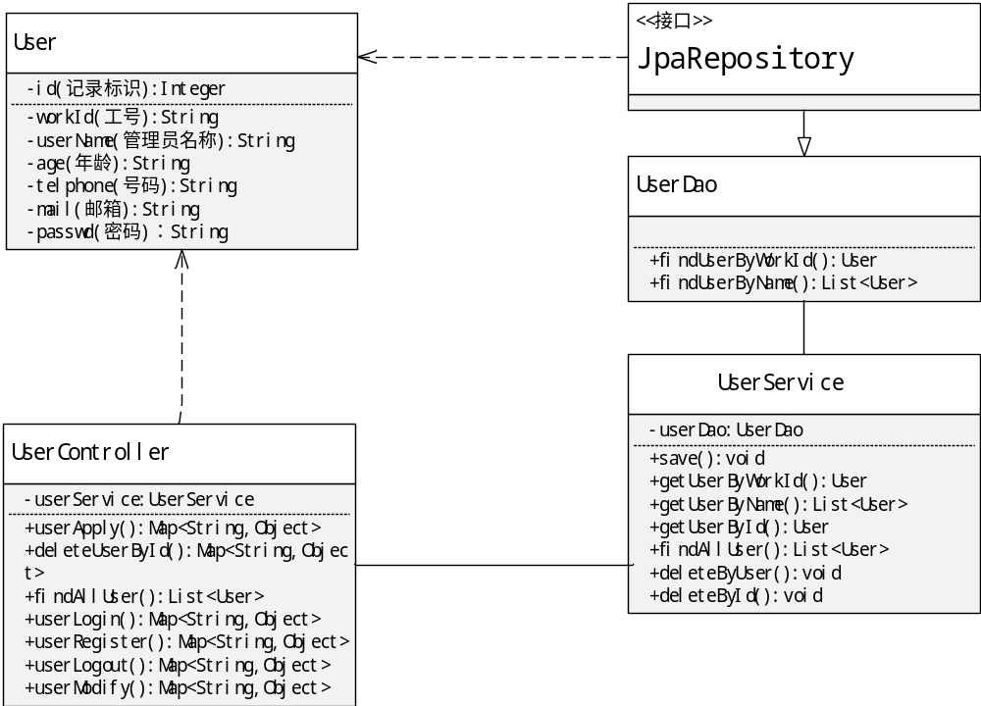
图1.6.2 用户信息类图

1.6目前系统的实现效果
在浏览器中输入localhost:8080/#/login进入登录页面
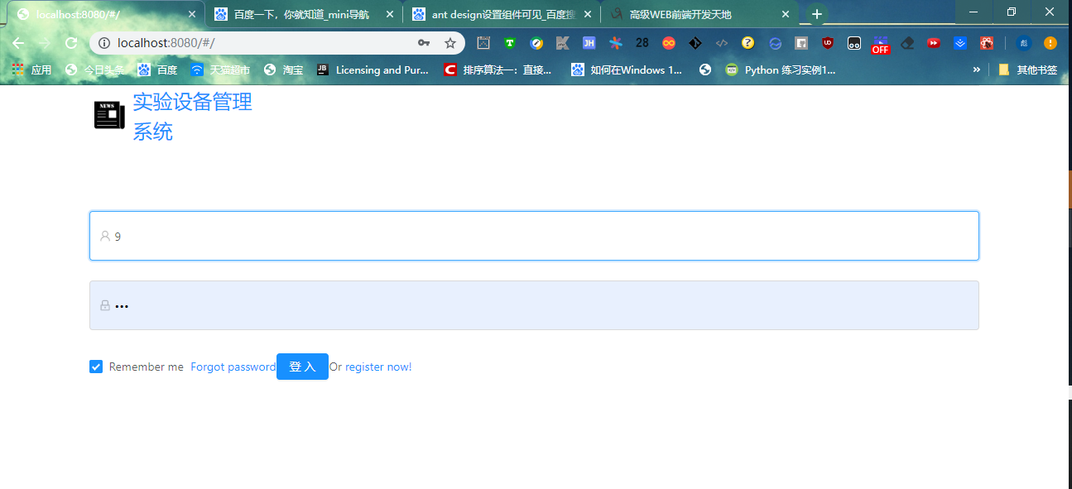
图1.6 实验设备管理系统登陆界面
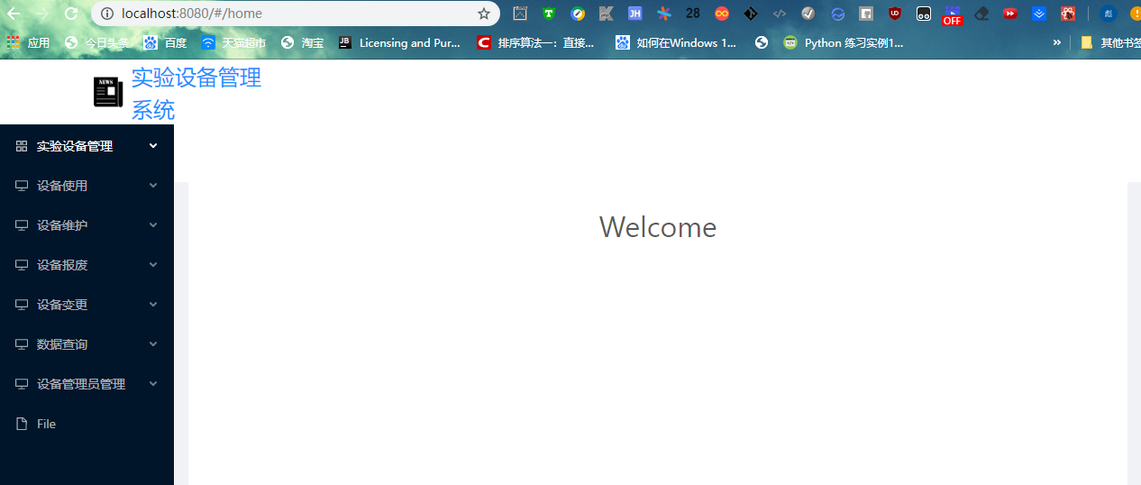
图1.7 实验设备管理系统进入时的主页
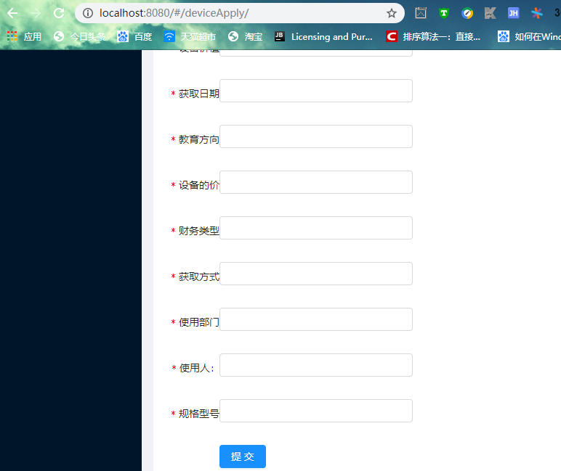
图1.8 实验设备添加添加界面
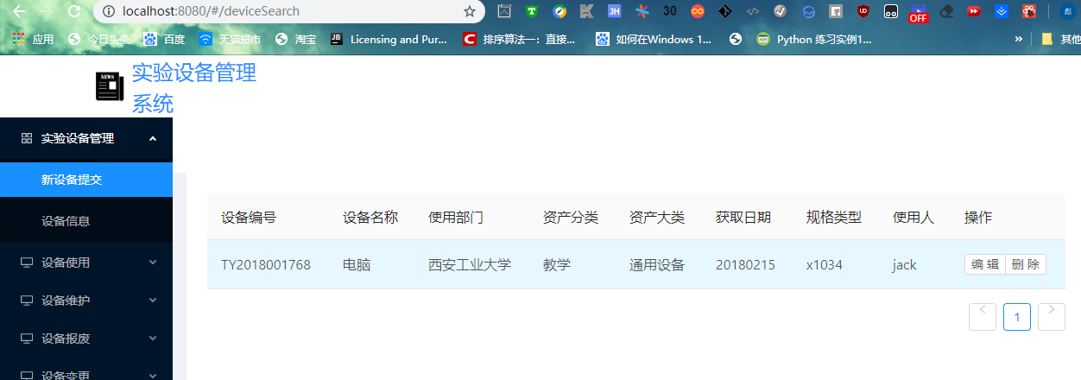
图1.9 设备信息表提供删除和修改操作
其他实体对应模块与上类似。
实现进度大概完成了整个系统的50%左右，基本将有关实体相关的功能都完成了，余下的是系统结构图中的数据查询（多表查询），审核，报表以及权限管理模这几个重大模块，这几个模块预计在五一节内陆续完成。
- 存在问题及解决措施
2.1环境搭建
系统是基于前后端分离的web类项目，前端使用的React，后端使用SpringBoot。前后端在环境配置的时候都遇到了问题，前端Webpack框架在搭建的时候遇到了缺少依赖，配置文件出错等问题，陆续都百度解决了。后端先是遇到SpringBoot逻辑不清楚，tomcat日志出错的看不懂，JPA规范不知道等都带来了问题，后面去官方网站上学习逐渐弄清楚之后都一一解决了。
2.2数据库使用方面
迎面而来的就是数据库版本使用的过高导致的问题:SpringBoot在连接MYSQL的时候由于8.0系列的MYSQL使用的传输安全协议使用的是sha2加密，所以SpringBoot在连接MYSQL在连接时报错，之后在查询相关资料后，在MYSQL的配置文件my.ini中修改相关的配置项，并在连接配置上加上时区的配置项后初步能勉强运行。之后发现还需要关闭SSL（设置SSL为false），之后又发现想要JPA自动生成实体对应的表格时需要进行hibernate设置，在上网查看解决之后便解决了MYSQL相关的问题。
2.3前端页面编写方面
首先是组件React版本问题带来的语法上有些组件的调入会失效，原来版本的hashHistiry现在需要替换成HashRouter来进行组件之间的路由跳转,新版本的React（4.0以及以上版本）也没有HashHistory，history的使用需要在组件类外进行创建，之后按照JSX语法转入；还有就是React带来的页面跳转问题，之前在实现过程中使用This.router.push进行跳转，后来发现浏览器的console报出push undefined的问题，之后发现是版本问题，之后提供父组件传入参数history之后解决了；再有就是提交数据验证成功后页面的不跳转问题，查了很久，发现是在当前验证成功之后设置status变量不能立即生效，所以验证不能成功，后面结合React组件的生命周期函数componentDidUpdate这个函数中进行status变量的验证后，成功进行了页面跳转问题；目前存在的问题是主页路由带来的主页和登陆页面和主页混合的问题，正在找寻解决方案。

- 后期工作安排
在接下来的时间内，主要进行余下功能的编码实现（审核，权限管理，报表，以及系统设置的功能），最终截止时间为第10周周一之前。然后进行测试和系统参数调整，完善处理流程。在不影响原来功能的基础上美化界面布局，提高用户体验。
在上面弄完之后进行部分代码的重构，使得代码项目整体更加规范化，接口规范化也有利于二次开发。并减少冗余代码，精简项目。
最后整理资料，着手编写毕业论文，为最终答辩做好充分准备。
具体时间安排如下:
第九~第十周：完成多表查询，权限管理以及系统设置等功能；
第十一周~第十二周：调整期，进行代码规范，以及小功能的完善和修改；
第十三周~第十四周：进行单元与系统集成测试。开始撰写论文。
第十五周~十六周：完成论文，与导师交流，解决论文相关问题，准备毕业答辩；

注：1、正文：宋体小四号字，行距22磅。
2、中期报告装订入毕业设计（论文）附件册。

